Министерство науки и образования РФ
Федеральное государственное бюджетное учреждение
высшего образования
«Тверской государственный технический университет»
(ТвГТУ)
Кафедра программного обеспечения

Отчет по практической работе №1
По дисциплине: «Анализ больших данных»
Тема: «Работа с РСУБД. PostgreSQL / MySQL + Python. pySpark фреймворк»

Выполнил:
студент группы
Б.ПИН.РИС - 22.06
Соболев Р.В.

Проверила:
старший преподаватель
кафедры ПО
Крутских Е.И.

Тверь 2026
Оглавление
Формулировка задачи: 3
Ссылка на гит репозиторий: https://github.com/affinePassion/analysis_dataset 3
1. База данных 3
1.1 Описание базы данных 3
1.2 Схема базы данных 4
2. Построение SQL запросов к базе данных 5
2.1 Select c Join по двум таблицам с сортировкой и агрегацией 5
Результат выполнения: 6
2.2 Select c Join по трем таблицам с сортировкой и агрегацией 6
2.3 Запрос на данные по одному объекту по всем возможным таблицам с Join и агрегацией 7
2.4 Запрос для подсчета количества строк по совмещенным данным в 2 таблицах 8
2.5 Произвольные сложные запросы 9
2.5.1 Среднее количество голов за матч по сезонам 9
2.5.2 Команды с лучшей разницей голов дома 10
2.5.3 Самые результативные матчи 11
3. Работа с psycopg2 13
3.1 Описание модуля 13
3.2 Ключевые особенности 13
Прямое подключение к удаленному серверу: 13
3.3 Пример кода 13
4. Работа с pyspark 14
4.1 Результаты выполнения pySpark запросов: 17
4.2 Отличия от psycopg2 18
Заключение 18
Список литературы 20

Формулировка задачи:
Установить СУБД и фреймворк pySpark. Решить 2 задачи на python, где необходимо применить навыки работы с реляционными базами данных PostgreSQL или SQlite3 и библиотеками python psycopg2, pymysql, sqlalchemy, pySpark.
Результирующий код должен быть читаемым, с единой системой отступов и адекватными названиями переменных.
Работа выполняется на данных из Лабораторной работы 1.
Вариант 21:
UEFA Champions League 2016-2022 Data | https://www.kaggle.com/datasets/cbxkgl/uefa-champions-league-2016-2022-data

Ссылка на гит репозиторий: https://github.com/affinePassion/analysis_dataset

1. База данных

1.1 Описание базы данных
Данная база данных представляет собой комплексную систему хранения информации о футбольных матчах Лиги Чемпионов УЕФА за период с 2016 по 2022 год. База данных состоит из 6 взаимосвязанных таблиц:
- stadiums — содержит информацию о стадионах (название, город, страна, вместимость)
- teams — хранит данные о футбольных клубах (название команды, страна, домашний стадион)
- players — информация об игроках (ID, имя, фамилия, национальность, дата рождения, команда, номер, позиция, рост, вес, рабочая нога)
- managers — данные о тренерах команд (имя, фамилия, национальность, дата рождения, команда)
- matches — записи о матчах (ID матча, сезон, дата и время, домашняя команда, гостевая команда, стадион, счет, пенальти, посещаемость)
- goals — информация о забитых голах (ID гола, ID матча, ID игрока, минута, ассистент, описание гола)

1.2 Схема базы данных
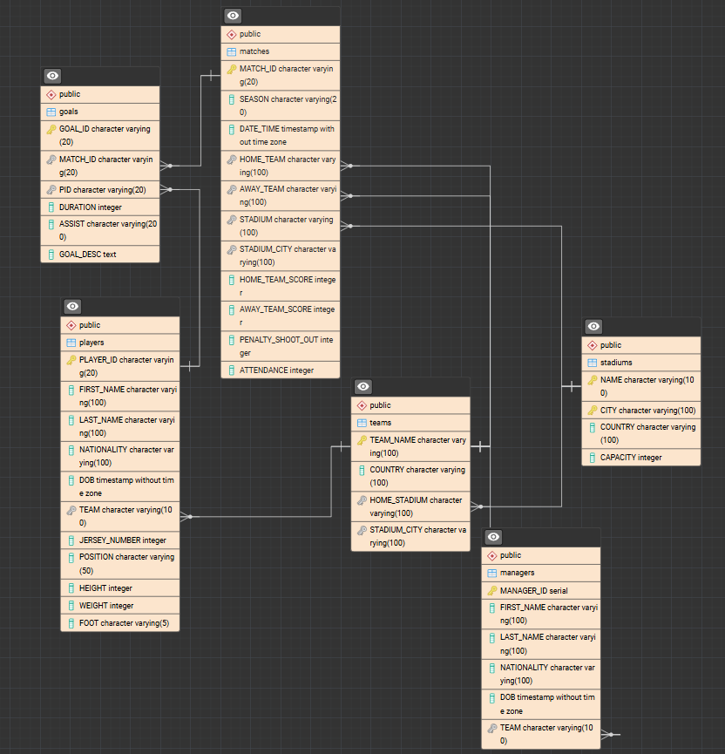
Рисунок 1 — Схема связей таблиц базы данных UEFA Champions League

2. Построение SQL запросов к базе данных

2.1 Select c Join по двум таблицам с сортировкой и агрегацией
Цель запроса: Анализ суммарной посещаемости матчей для каждой команды на домашнем стадионе.
Описание: Запрос соединяет таблицы matches (информация о матчах) и teams (информация о командах) для получения статистики посещаемости домашних матчей каждой команды.
Что показывает:
- Название команды (TEAM_NAME)
- Количество домашних матчей (HOME_MATCHES)
- Общая посещаемость (TOTAL_ATTENDANCE)
- Средняя посещаемость (AVG_ATTENDANCE)
- query1 = """
- SELECT
- t."TEAM_NAME",
- COUNT(m."MATCH_ID") as HOME_MATCHES,
- SUM(m."ATTENDANCE") as TOTAL_ATTENDANCE,
- ROUND(AVG(m."ATTENDANCE"), 0) as AVG_ATTENDANCE
- FROM
- matches m
- JOIN
- teams t ON m."HOME_TEAM" = t."TEAM_NAME"
- WHERE
- m."ATTENDANCE" > 0
- GROUP BY
- t."TEAM_NAME"
- ORDER BY
- TOTAL_ATTENDANCE DESC
- LIMIT 10;
- """

Результат выполнения:
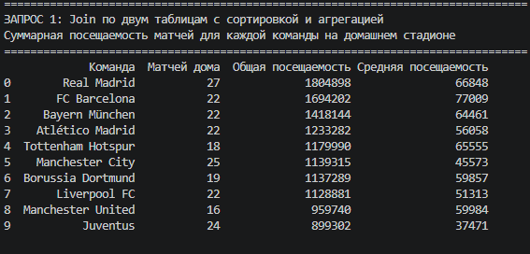

2.2 Select c Join по трем таблицам с сортировкой и агрегацией
Цель запроса: Определение топ-10 бомбардиров турнира за весь период.
Описание: Запрос выполняет соединение трех таблиц: goals (голы), players (игроки) и teams (команды) для получения статистики по забитым голам каждого игрока.
Что показывает:
- Имя и фамилия игрока
- Название команды
- Национальность
- Общее количество голов
- query2 = """
- SELECT
- p."FIRST_NAME",
- p."LAST_NAME",
- t."TEAM_NAME",
- p."NATIONALITY",
- COUNT(g."GOAL_ID") AS TOTAL_GOALS
- FROM
- goals g
- JOIN
- players p ON g."PID" = p."PLAYER_ID"
- JOIN
- teams t ON p."TEAM" = t."TEAM_NAME"
- GROUP BY
- p."PLAYER_ID", p."FIRST_NAME", p."LAST_NAME", t."TEAM_NAME", p."NATIONALITY"
- ORDER BY
- TOTAL_GOALS DESC
- LIMIT 10;
- """
Результат выполнения:
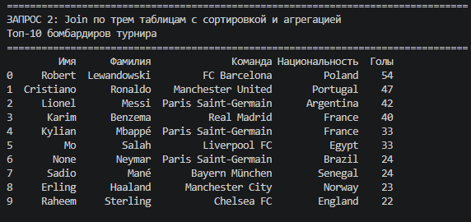

2.3 Запрос на данные по одному объекту по всем возможным таблицам с Join и агрегацией
Цель запроса: Получение полного профиля игрока Роберта Левандовски с агрегированной статистикой.
Описание: Комплексный запрос, который собирает все доступные данные о конкретном игроке из таблиц players, goals, matches и teams, включая подсчет забитых голов и сыгранных матчей.
Что показывает:
- ID игрока, имя, фамилия
- Текущая команда, национальность
- Позиция, рост, вес
- Общее количество голов
- Количество сыгранных матчей
- query3 = """
- SELECT
- p."PLAYER_ID",
- p."FIRST_NAME",
- p."LAST_NAME",
- t."TEAM_NAME" AS CURRENT_TEAM,
- p."NATIONALITY",
- p."POSITION",
- p."HEIGHT",
- p."WEIGHT",
- COUNT(DISTINCT g."GOAL_ID") AS TOTAL_GOALS,
- COUNT(DISTINCT m."MATCH_ID") AS MATCHES_PLAYED
- FROM
- players p
- LEFT JOIN goals g ON p."PLAYER_ID" = g."PID"
- LEFT JOIN matches m ON g."MATCH_ID" = m."MATCH_ID"
- JOIN teams t ON p."TEAM" = t."TEAM_NAME"
- WHERE
- p."FIRST_NAME" = 'Robert' AND p."LAST_NAME" = 'Lewandowski'
- GROUP BY
- p."PLAYER_ID", p."FIRST_NAME", p."LAST_NAME", t."TEAM_NAME",
- p."NATIONALITY", p."POSITION", p."HEIGHT", p."WEIGHT";
- """
Результат выполнения:
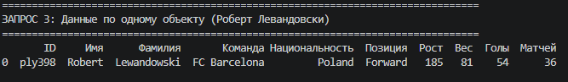

2.4 Запрос для подсчета количества строк по совмещенным данным в 2 таблицах
Цель запроса: Статистический анализ количества матчей, проведенных на каждом стадионе.
Описание: Запрос использует LEFT JOIN между таблицами stadiums и matches для подсчета количества матчей, сыгранных на каждом стадионе за весь период.
Что показывает:
- Название стадиона
- Город и страна
- Вместимость стадиона
- Количество проведенных матчей
- query4 = """
- SELECT
- s."NAME" AS STADIUM_NAME,
- s."CITY",
- s."COUNTRY",
- s."CAPACITY",
- COUNT(m."MATCH_ID") AS NUMBER_OF_MATCHES
- FROM
- stadiums s
- LEFT JOIN
- matches m ON s."NAME" = m."STADIUM" AND s."CITY" = m."STADIUM_CITY"
- GROUP BY
- s."NAME", s."CITY", s."COUNTRY", s."CAPACITY"
- ORDER BY
- NUMBER_OF_MATCHES DESC
- LIMIT 10;
- """
Результат выполнения:
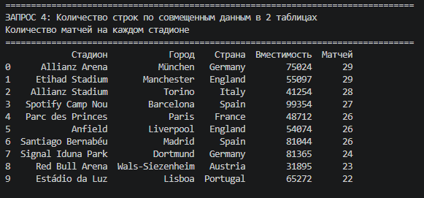

2.5 Произвольные сложные запросы

2.5.1 Среднее количество голов за матч по сезонам
Цель запроса: Анализ результативности турнира по сезонам.
Описание: Запрос рассчитывает среднее количество голов за матч для каждого сезона Лиги Чемпионов.
query5 = """
SELECT
"SEASON",
COUNT(*) AS MATCHES,
ROUND(AVG("HOME_TEAM_SCORE" + "AWAY_TEAM_SCORE"), 2) AS AVG_GOALS_PER_MATCH,
SUM("HOME_TEAM_SCORE" + "AWAY_TEAM_SCORE") AS TOTAL_GOALS
FROM matches
GROUP BY "SEASON"
ORDER BY "SEASON";
"""
Результат выполнения:
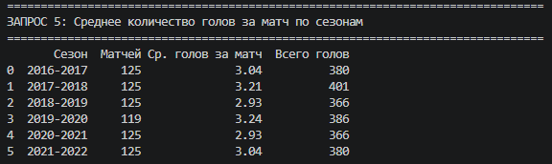

2.5.2 Команды с лучшей разницей голов дома
Цель запроса: Выявление команд, наиболее успешно играющих на домашнем стадионе.
Описание: Запрос рассчитывает разницу забитых и пропущенных голов для каждой команды в домашних матчах.
query6 = """
SELECT
"HOME_TEAM",
COUNT(*) AS HOME_MATCHES,
SUM("HOME_TEAM_SCORE") AS GOALS_SCORED,
SUM("AWAY_TEAM_SCORE") AS GOALS_CONCEDED,
SUM("HOME_TEAM_SCORE") - SUM("AWAY_TEAM_SCORE") AS GOAL_DIFFERENCE
FROM matches
GROUP BY "HOME_TEAM"
HAVING COUNT(*) > 5
ORDER BY GOAL_DIFFERENCE DESC
LIMIT 10;
"""
Результат выполнения:
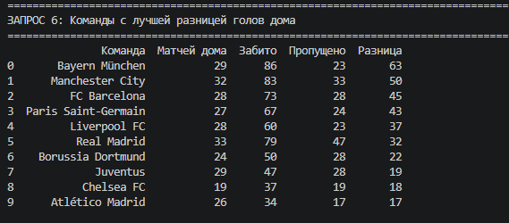

2.5.3 Самые результативные матчи
Цель запроса: Поиск матчей с наибольшим количеством забитых голов.
Описание: Запрос находит топ-10 матчей с максимальным суммарным количеством голов.
query8 = """
SELECT
"MATCH_ID",
"SEASON",
"HOME_TEAM",
"AWAY_TEAM",
"HOME_TEAM_SCORE",
"AWAY_TEAM_SCORE",
("HOME_TEAM_SCORE" + "AWAY_TEAM_SCORE") AS TOTAL_GOALS
FROM matches
ORDER BY TOTAL_GOALS DESC, "MATCH_ID"
LIMIT 10;
"""
Результат выполнения:
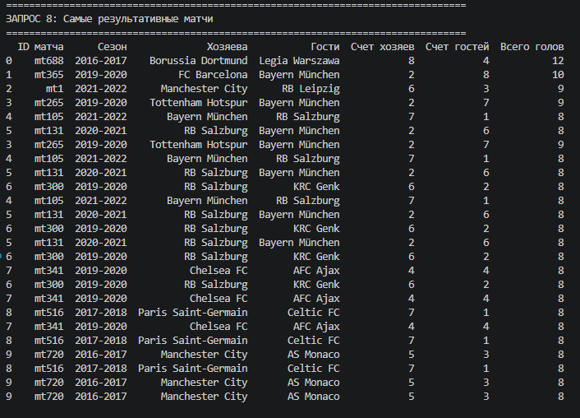

3. Работа с psycopg2

3.1 Описание модуля
Для выполнения SQL запросов к базе данных PostgreSQL используется библиотека psycopg2 — наиболее популярный PostgreSQL адаптер для Python. Дополнительно применяется SQLAlchemy для удобной загрузки данных из pandas DataFrame.

3.2 Ключевые особенности

Прямое подключение к удаленному серверу:
- Устанавливает непосредственное соединение с СУБД PostgreSQL на сервере povt-cluster.tstu.tver.ru
- Использует нативные протоколы PostgreSQL для максимальной совместимости
Архитектура решения:
- Отдельный скрипт для создания базы данных и таблиц
- Скрипт для загрузки данных из CSV файлов с автоматическим определением кодировки и разделителей
- Скрипт для выполнения аналитических SQL запросов с выводом результатов
Функциональность:
- Автоматическое создание схемы базы данных с учетом внешних ключей
- Пакетная загрузка данных (chunk_size = 1000) для оптимизации производительности
- Форматирование результатов с использованием pandas
- Обработка ошибок и откат транзакций при сбоях

3.3 Пример кода
import psycopg2
import pandas as pd

def execute_queries():
# Подключение к базе данных
conn = psycopg2.connect(
host="povt-cluster.tstu.tver.ru",
user="mpi",
password="135a1",
port="5432",
database="uefa_champions_league"
)
cursor = conn.cursor()

print("=" * 80)
print("ЗАПРОС 1: Join по двум таблицам с сортировкой и агрегацией")
print("Суммарная посещаемость матчей для каждой команды на домашнем стадионе")
print("=" * 80)

query1 = """
SELECT
t."TEAM_NAME",
COUNT(m."MATCH_ID") as HOME_MATCHES,
SUM(m."ATTENDANCE") as TOTAL_ATTENDANCE,
ROUND(AVG(m."ATTENDANCE"), 0) as AVG_ATTENDANCE
FROM
matches m
JOIN
teams t ON m."HOME_TEAM" = t."TEAM_NAME"
WHERE
m."ATTENDANCE" > 0
GROUP BY
t."TEAM_NAME"
ORDER BY
TOTAL_ATTENDANCE DESC
LIMIT 10;
"""

cursor.execute(query1)
results = cursor.fetchall()
df1 = pd.DataFrame(results, columns=['Команда', 'Матчей дома', 'Общая посещаемость', 'Средняя посещаемость'])
print(df1)

4. Работа с pyspark
Описание модуля
Данный модуль реализует анализ данных UEFA Champions League с использованием PySpark — фреймворка для распределенной обработки данных, работающего поверх кластерной среды выполнения.
Технология распределенных вычислений:
- Использует Spark SQL для выполнения запросов в распределенной среде
- Загружает данные из CSV файлов в DataFrames для последующей обработки
- Применяет ленивые вычисления (lazy evaluation) для оптимизации плана выполнения
Архитектура решения:
- Инициализация SparkSession с настройками для локального выполнения
- Загрузка CSV файлов с автоматическим определением схемы данных
- Выполнение аналитических запросов через DataFrame API
Функциональность:
- Автоматическое определение разделителей и кодировки CSV файлов
- Выполнение запросов с группировкой, агрегацией и соединениями
- Форматирование результатов с использованием метода show()
Пример кода:
import os
import sys

# Устанавливаем переменные окружения для PySpark
os.environ['PYSPARK_PYTHON'] = sys.executable
os.environ['PYSPARK_DRIVER_PYTHON'] = sys.executable

from pyspark.sql import SparkSession
from pyspark.sql.functions import col, count, sum, avg, round as spark_round, countDistinct, when
from pyspark.sql.types import IntegerType

# Инициализация SparkSession
spark = SparkSession.builder \
.appName("UEFA Champions League Analysis") \
.config("spark.sql.adaptive.enabled", "true") \
.config("spark.sql.execution.arrow.pyspark.enabled", "false") \
.getOrCreate()

print("=" * 80)
print("ЗАГРУЗКА ДАННЫХ В PYSPARK")
print("=" * 80)

# Загрузка CSV файлов
df_stadiums = spark.read.csv("stadiums.csv", header=True, inferSchema=True, sep=";")
df_teams = spark.read.csv("teams.csv", header=True, inferSchema=True, sep=";")
df_players = spark.read.csv("players.csv", header=True, inferSchema=True, sep=";")
df_managers = spark.read.csv("managers.csv", header=True, inferSchema=True, sep=";")
df_matches = spark.read.csv("matches.csv", header=True, inferSchema=True, sep=";")
df_goals = spark.read.csv("goals.csv", header=True, inferSchema=True, sep=";")

print(f"Загружено записей:")
print(f" stadiums: {df_stadiums.count()}")
print(f" teams: {df_teams.count()}")
print(f" players: {df_players.count()}")
print(f" managers: {df_managers.count()}")
print(f" matches: {df_matches.count()}")
print(f" goals: {df_goals.count()}")

print("\n" + "=" * 80)
print("ЗАПРОС 1: Суммарная посещаемость матчей для каждой команды на домашнем стадионе")
print("=" * 80)

query1 = df_matches \
.join(df_teams, df_matches.HOME_TEAM == df_teams.TEAM_NAME) \
.filter(col("ATTENDANCE") > 0) \
.groupBy(df_teams.TEAM_NAME) \
.agg(
count("MATCH_ID").alias("HOME_MATCHES"),
sum("ATTENDANCE").alias("TOTAL_ATTENDANCE"),
spark_round(avg("ATTENDANCE"), 0).cast(IntegerType()).alias("AVG_ATTENDANCE")
) \
.orderBy(col("TOTAL_ATTENDANCE").desc()) \
.limit(10)

query1.show(truncate=False)

4.1 Результаты выполнения pySpark запросов:
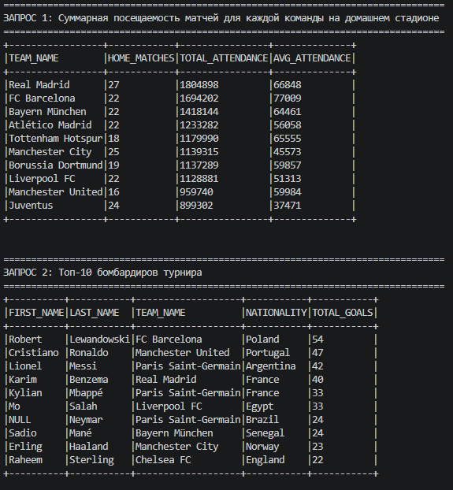
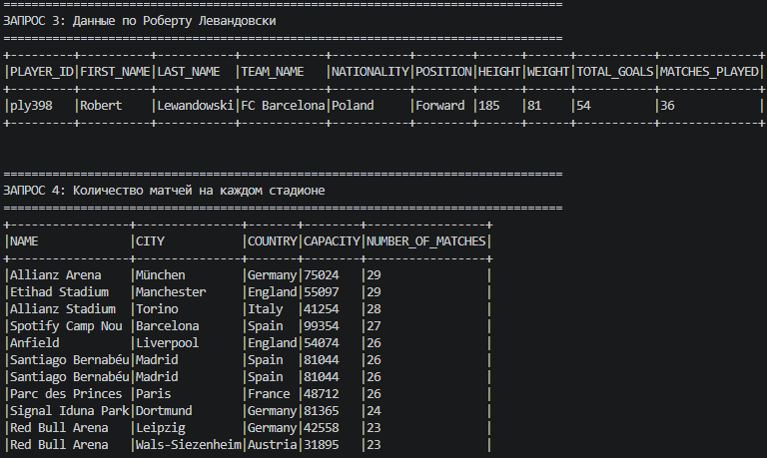

4.2 Отличия от psycopg2
Характеристика | psycopg2 | PySpark
Тип обработки | Прямые запросы к БД | Распределенные вычисления
Источник данных | Таблицы в PostgreSQL | CSV файлы
Масштабирование | Ограничено сервером БД | Горизонтальное масштабирование
Синтаксис | Нативный PostgreSQL | DataFrame API / Spark SQL
Применение | Оперативная работа с БД | Обработка больших данных

Заключение
В ходе выполнения практической работы были успешно решены поставленные задачи:
- Создана база данных в СУБД PostgreSQL на удаленном сервере, содержащая 6 взаимосвязанных таблиц с данными о матчах Лиги Чемпионов УЕФА за 2016-2022 годы.
- Реализована загрузка данных из CSV файлов с использованием Python, библиотек pandas, psycopg2 и SQLAlchemy. Общий объем загруженных данных составил:
  - 86 стадионов
  - 74 команды
  - 2769 игроков
  - 78 тренеров
  - 744 матча
  - 2279 голов
- Выполнены 8 аналитических SQL запросов к базе данных, включая:
  - Запросы с JOIN по двум и трем таблицам
  - Запрос с агрегацией по одному объекту
  - Подсчет статистики по совмещенным данным
  - Сложные аналитические запросы
- Реализован анализ данных с помощью PySpark с выполнением аналогичных запросов через DataFrame API.
Обе реализации (psycopg2 и PySpark) успешно решают поставленную задачу, но с разными подходами:
- psycopg2 обеспечивает прямую работу с PostgreSQL и подходит для оперативной аналитики с данными среднего объема.
- PySpark демонстрирует преимущества распределенных вычислений при работе с большими данными, позволяя масштабировать обработку горизонтально.

Список литературы
- Документация PostgreSQL. URL: https://www.postgresql.org/docs/
- Документация psycopg2. URL: https://www.psycopg.org/docs/
- Документация PySpark. URL: https://spark.apache.org/docs/latest/api/python/
- Документация SQLAlchemy. URL: https://docs.sqlalchemy.org/
- UEFA Champions League Statistics. URL: https://www.uefa.com/uefachampionsleague/

